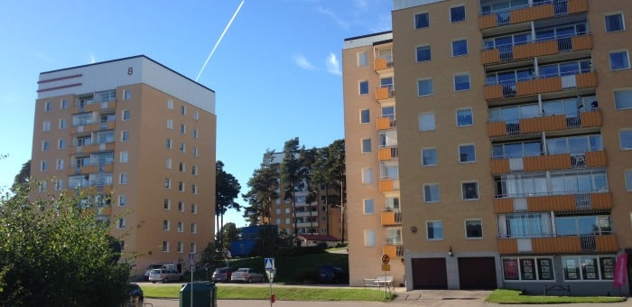

**Styrelsen Brf Utsiktshöjden**E-post till styrelsen: [styrelsen.utsiktshojden@gmail.com](mailto:styrelsen.utsiktshojden@gmail.com)

|  |  |  |  |
| --- | --- | --- | --- |
| **Ordinarie Ledamöter** | **Funktion** | **Adress** | **Mobil** |
| Carola Reuben | Ordförande | Torget 9 | 070-629 00 81 |
| Monica Landebo | Vice ordförande | Ringvägen 8 | 070-629 05 47 |
| Mart Aaspére | Ekonomiansvarig | Ringvägen 8 | 072-222 77 83 |
| Roger Lindholm | Webbansvarig | Ringvägen 10 | 072-228 04 88 |
| Anna Bubini | Sekreterare | Torget 9 | 070-403 76 18 |
| Camilla Sunesson | HSB-representant |  | 010-442 50 36 |
| **Suppleanter** |  |  |  |
| Dragana Pavlovic | Miljöansvarig | Torget 9 |  |
| Per Lindström | Fastighetsansvarig | Ringvägen 8 |  |
| **Revisorer** |  |  |  |
| Göran Norman | Ordinarie | Ringvägen 10 |  |
| Ulf Fredriksson | Suppleant | Torget 9 |  |
| **Valberedning** |  |  |  |
| Arno Hantke | Sammankallande | Ringvägen 10 |  |
| Ulf Lohman |  | Ringvägen 10 |  |

Kontaktuppgifter HSB: **Fastighetsförvaltning HSB Norra Stor-Stockholm**

Felanmälan: **Dagtid: 010-442 50 00  
 Jourtid: Ring i första hand någon i styrelsen. Går de ej att nå, ring: 08-657 77 22  
 E-post:** [**www.hsb.se/norrastorstockholm**](http://www.hsb.se/norrastorstockholm)

Fastighetsskötare: **Anmar, 010-442 50 00**

Förvaltare: **Camilla Sunesson, 010-442 50 36  
 E-post:** [**Camilla.suneson@hsb.se**](mailto:Camilla.suneson@hsb.se) **Ansvarig för förvaltning, tekniska frågor och försäkringar**

Boendefrågor: **010-442 50 00  
 E-post:** [**kundcenter61@hsb.se**](mailto:kundcenter61@hsb.se) **Frågor om uthyrning av garage- och parkeringsplatser, förråd och lokaler,  
 andrahandsuthyrning, information om panter, inre fonder och övriga frågor i   
 samband med försäljning av bostadsrätt, övriga medlemsfrågor**